**Deep Residual Learning for Image Recognition**

## 1 引言

深度卷积神经网络在图像分类任务中取得了诸多突破。许多研究证实模型深度在视觉任务中至关重要，随着模型深度的增加，能够获得更高级的特征。

但随着网络层数的增多，梯度消失、梯度爆炸以及退化问题随之产生。前两者可以通过标准初始化（normalized initialization）和正则化（normalization）来解决。

退化问题表现为图1.1的现象，即随着网络加深，训练集和测试集的error都有所提高，显然这并不是由过拟合导致的，且这并不符合直觉。那么既然简单地增加堆叠层会导致error增加，我们换一种思路堆网络进行构建，即在浅层网络的基础上，增加identity mapping，即恒等映射，输入输出相同，理论上这样的网络结构的训练结果至少不会比浅层网络差，但实验结果表明，训练结果甚至比浅层网络要差。

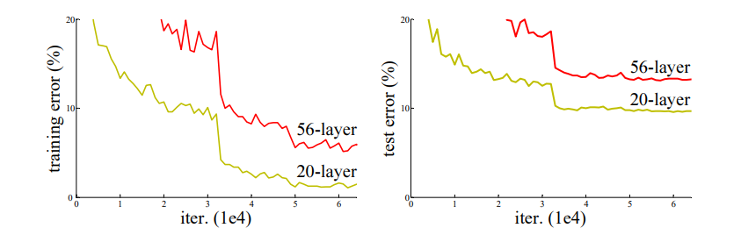

图1.1 20层普通网络模型和56层普通网络模型在CIFAR-10数据集上的训练集误差（左）和测试集误差（右）

于是该论文指出，并不是所有网络都能够被简单地优化，实验结果表明当前的优化器解决不了这一问题，或者说是无法在可接受的时间内解决这一问题。

## 2 方法与模型

综合上述论述，论文提出了深度残差网络，在该网络模型中，我们希望堆叠层拟合一个残差映射，而不是让堆叠层直接拟合原来的映射。形式上来说，我们将想要得到的潜在的映射表示为H(x)，但让卷积层拟合另一个映射，表示为F(x)=H(x)-x，于是原始映射被转换为F(x)+x。本文假设相较于直接拟合潜在的映射，拟合残差会更容易。那么极端情况下，如果恒等映射是最优的，那么将残差逼近0会比通过一堆非线性层去拟合恒等映射更为容易。

而F(x)+x这一想法可以通过具有如图2中的shortcut connection（捷径连接）的前馈神经网络来实现。这一结构没有引入任何新的参数，也没有增加计算复杂度。

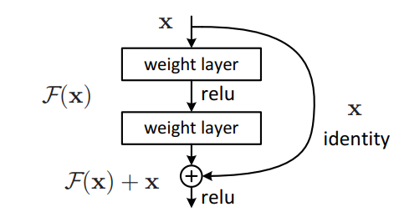

图2.1 残差学习的构建模块

## 2.1、残差网络

该论文中的残差网络结构是在如图2.2中间示意图所示的普通网络的基础上加入shortcut connections实现的。当输入与输出的维度相同时，可以直接使用这一结构；而当维度不同时，有两种选择：

1）通过zero padding操作进行填充，无额外参数；

2）使用1x1卷积调整维度。

总之，通过上述操作可以控制网络结构之间具有相同数量的参数、深度、宽度和计算成本。

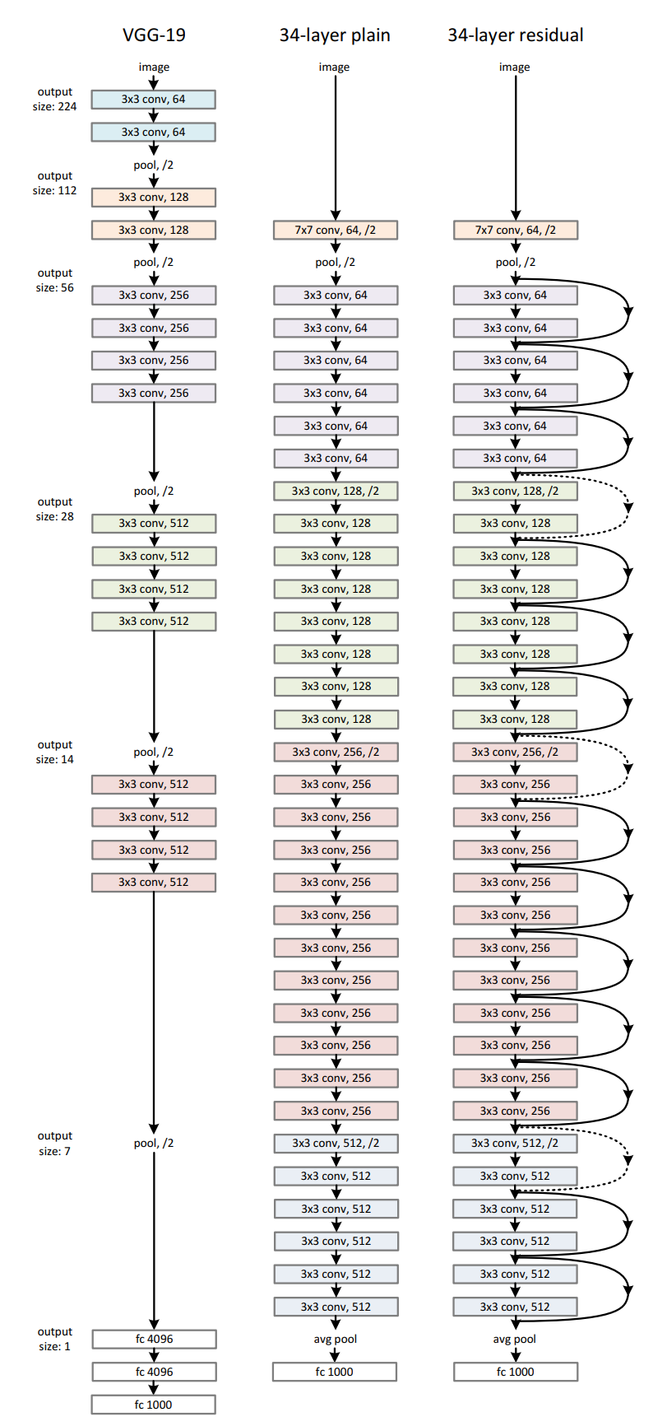

图2.2 用于ImageNet数据集的模型结构。

## 3 实验

## 3.1 ImageNet Classification

数据集：ImageNet 2012 classification dataset

训练结果如图3.1所示，可以看到，普通网络结构在深度增加后，容易出现退化问题，而残差网络则不会，增加网络深度能够获得更好的拟合效果。此外，残差网络的收敛速度相较于普通网络更快。

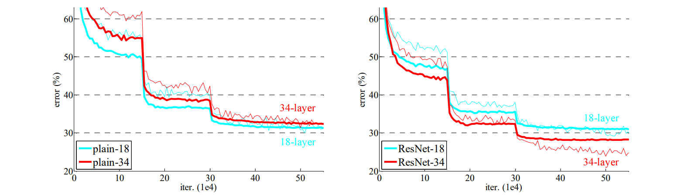

图3.1 ImageNet数据集训练结果

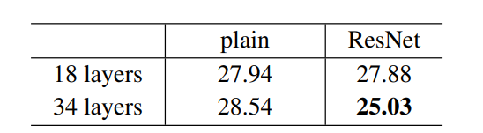

表3.1 ImageNet验证集Top-1误差率

## 3.2 Identity vs. Projection Shortcuts.

实验1表明Identity Shortcuts能够在不添加参数的基础上解决模型训练问题。于是该论文又设计实验用于探究projection shortcuts的能力。Projection shortcuts是通过引入一个额外的投影层来调整输入特征的维度，投影层通常是一个1x1的卷积层。

作者设计了以下三种实验：

1、仅使用Identity Shortcuts，在需要变换维度时使用zero padding。

2、仅在需要变换维度时使用projection shortcuts，其余情况均使用Identity shortcuts

3、仅适用Projection Shortcuts

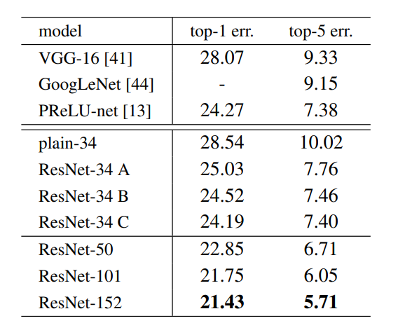

表3.2 ImageNet验证集的误差率

实验结果表明三种方案都优于普通网络，但三个方案之间的差距并不大，且由于方案C会引入大量参数，出于降低空间以及时间复杂度的考虑，仅使用方案B和C。

## 3.3 Deeper Bottleneck Architectures

在上述工作的基础上，该论文期望实现更深层的网络结构，为了保证训练时间在可承受的范围内，作者提出了bottleneck版本的building block。它通过引入一个1x1的卷积层，对输入输出维度进行调整。在保证计算复杂度的同时，增加网络深度，提高网络表达能力。

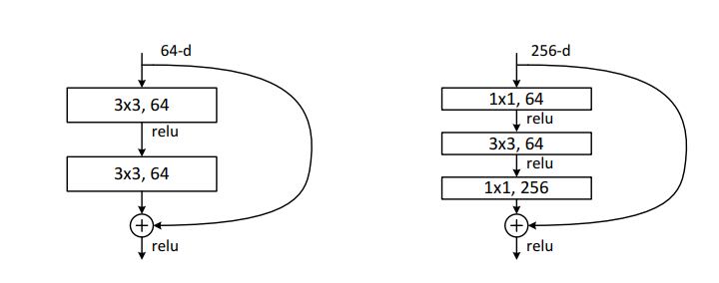

图3.2应用于ImageNet数据集的深层残差函数

用这种bottleneck模块替换34层残差网络中的2层模块，实现50层的残差网络模型，在此基础上增加bottleneck模块，实现101层以及152层的残差网络模型，具体网络结构如图3.3所示

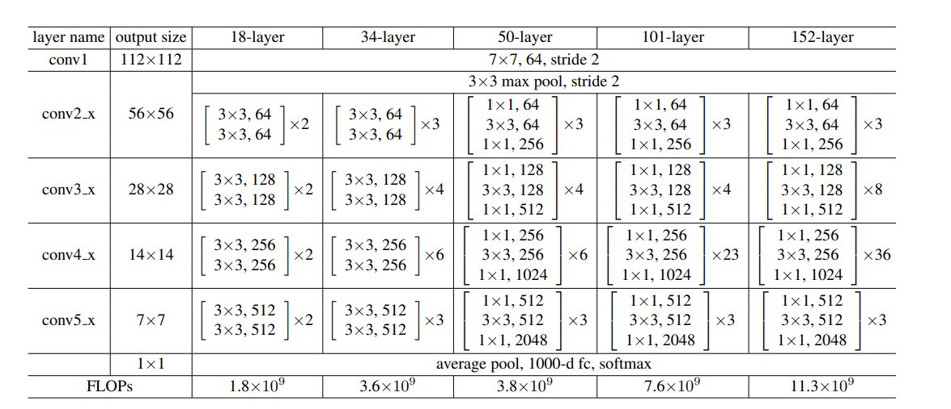

表3.3 应用于ImageNet数据集的网络结构

## 3.4 结果

将上述网络模型与经典网络模型应用于ImageNet，结果如表3.4所示，可以看到，随着网络深度的增加，取得了更好的结果。

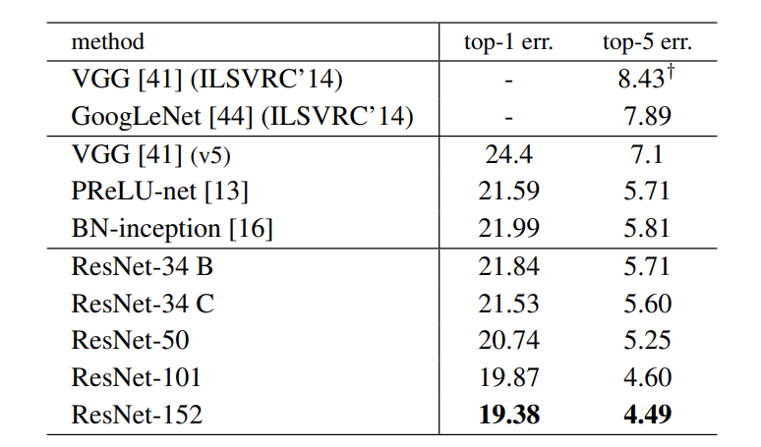

表3.4 各模型在ImageNet训练集上的误差率

## 3.5其余数据集

### 3.5.1 CIFAR-10

数据集：CIFAR-10 dataset

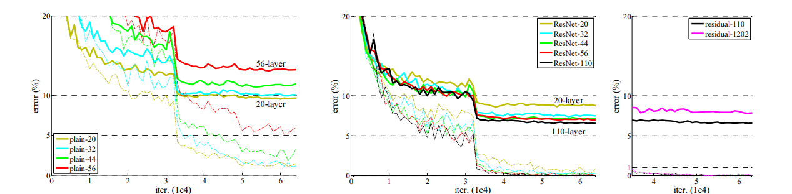

图3.3 CIFAR-10训练结果

图3.3中的结果与图3.1中右图的结果相似，该论文提出的残差网络成功解决了深度网络的优化问题，并能够随着深度的增加获得更高的准确率。但在网络深度为1202层时，误差高于110层的残差网络，作者认为1202层的残差网络对于CIFAR-10数据集来说太大，造成模型过拟合。

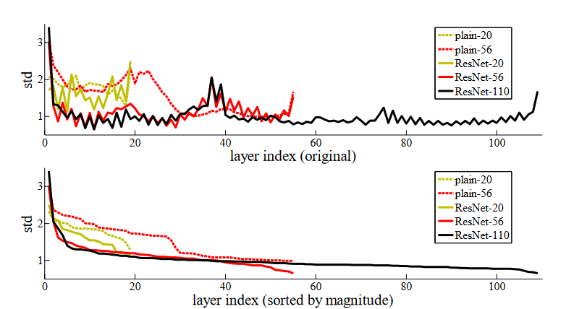

图3.4 模型在CIFAR-10数据集上各层响应的标准差

此外，该论文对各模型在CIFAR-10数据集上各层响应的标准差进行了绘制。图3.4中结果表明残差网络相较于普通网络具有更小的响应，这也印证了论文中提到的残差网络更容易接近于零映射，即输入与输出之间的差异较小，从而改善网络的性能。此外，更深的网络具有更小的响应，说明当有更多的层时，单个层的ResNets倾向于较少地修改信号。

## 4 创新点和贡献

论文提出的ResNet在图像识别领域具有重要的创新点和贡献。通过引入残差连接，ResNet克服了深层网络中的退化问题以及梯度消失问题，使得可以训练更深的网络。ResNet在ImageNet图像分类挑战中取得了最先进的性能，并成为该领域的重要里程碑。

## 5 讨论和分析

相关论文：[Identity Mappings in Deep Residual Networks](https://arxiv.org/abs/1603.05027)

## 5.1问题

对Residual Function的推导并没有太多说明。去看了一下[*Identity Mappings in Deep Residual Networks*](https://arxiv.org/abs/1603.05027)这篇